**Блок «ГПС - Массовый расход газа. Вход»**

**а. Внешний вид блока**

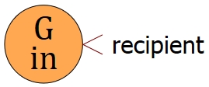

**б. Моделируемый объект**

Блок моделирует постоянный массовый приход газа в полость из источника с постоянными значениями давления и температуры.

Внимание! Задание отрицательного массового расхода газа в свойствах блока не обеспечивает моделирование постоянного оттока газа из связанной полости. Для этих целей необходимо использовать блок «ГПС – Массовый расход газа. Выход».

**в. Свойства блока**

|  |  |  |
| --- | --- | --- |
| **Наименование свойства** | **Единицы** | **Обозначение** |
| Массовый расход рабочей среды в полость | кг/с | G_sr |
| Абсолютное давление рабочей среды в источнике | Па | p_ist |
| Температура рабочей среды в источнике | К | T_ist |
| Рабочая среда | – | gas_type |
| Верхнее ограничение по абсолютному давлению рабочей среды в полости | Па | p_max |

Свойство «Рабочая среда» задается путем выбора из выпадающего списка в столбце «Значение» окна свойств блока. Для описания теплофизических свойств газов используется набор процедур типа «fluid», входящий в состав библиотеки «ГПС».

Свойство «Верхнее ограничение по абсолютному давлению рабочей среды в полости» определяет максимальное значение абсолютного давления газа в связанной полости, при котором прекращается приток газа от источника.

**г. Параметры блока**

|  |  |  |
| --- | --- | --- |
| **Наименование параметра** | **Единицы** | **Обозначение** |
| Массовый расход рабочей среды в полость | кг/с | _G |

**д. Входные/выходные порты и связь с другими блоками библиотеки**

Блок имеет один входной порт типа «ГПС пневматическая связь», предназначенный для соединения с блоками, моделирующими полости, пневмоцилиндры, трубопроводы.

Примеры соединения блока с другими блоками библиотеки «ГПС» приведены на рисунке 1.

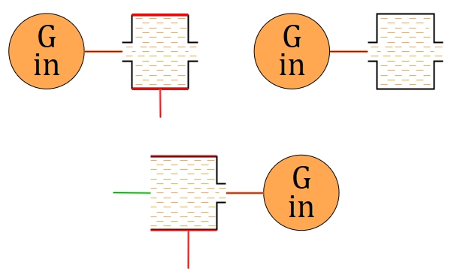

Рисунок 1 – Примеры соединения блока с другими блоками библиотеки «ГПС»

**е. Математическая модель**

Блок реализует следующую математическую модель:

|  |  |
| --- | --- |
| $$G_{in}=\left\{\begin{aligned}0, если p_{cav}≥ p_{max} \\ G_{spec}, если p_{cav}< p_{max}\end{aligned}\right.,$$ | (1) |
| $$H_{in}=G_{in}∙h_{src},$$ | (2) |
| $$h_{src}=u_{src}+{p_{src}}/{ρ_{src},}$$ | (3) |
| $$u_{src}=f_{1}\left(p_{src},T_{src}\right),$$ | (4) |
| $$ρ_{src}=f_{2}\left(p_{src},T_{src}\right),$$ | (5) |

где $G_{in}$– массовый расход газа из источника в связанную полость;

$p_{cav}$– абсолютное давление газа в связанной полости;

$p_{max}$– максимальное абсолютное давление газа в связанной полости, при котором прекращается приток газа от источника;

$G_{spec}$– массовый расход газа, заданный в свойствах блока;

$H_{in}$– приток энергии газа из источника в связанную полость (Дж/с);

$h_{src}$– удельная энтальпия газа в источнике;

$u_{src}$– удельная внутренняя энергия газа в источнике;

$p_{src}$– абсолютное давление газа в источнике;

$ρ_{src}$– плотность газа в источнике;

$f_{1}$– функция, связывающая удельную внутреннюю энергию газа с его абсолютным давлением и термодинамической температурой;

$T_{src}$– термодинамическая температура газа в источнике;

$f_{2}$– функция, связывающая плотность газа с его абсолютным давлением и термодинамической температурой.